Passo a passo Atendimento de almoxarifado sistema SIGPAT

1 – Vá em “Menu” – “Movimentação” – “Requisição” – “Atendimento”:
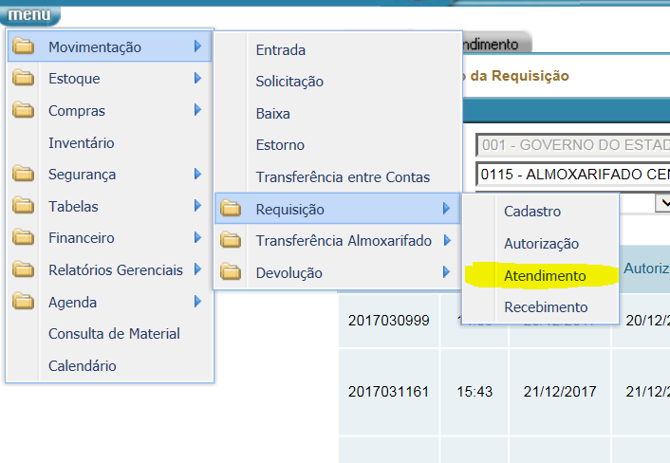

2 – Selecione a Requisição que queira atender:
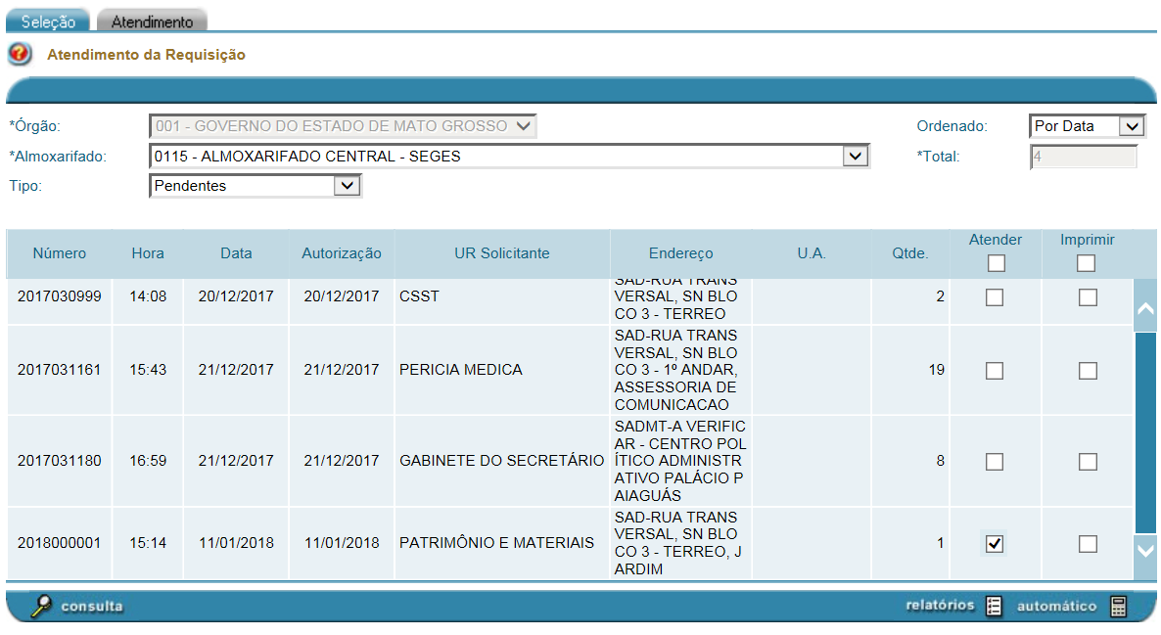

3 – Informe a Quantidade Fornecida e Confirme:
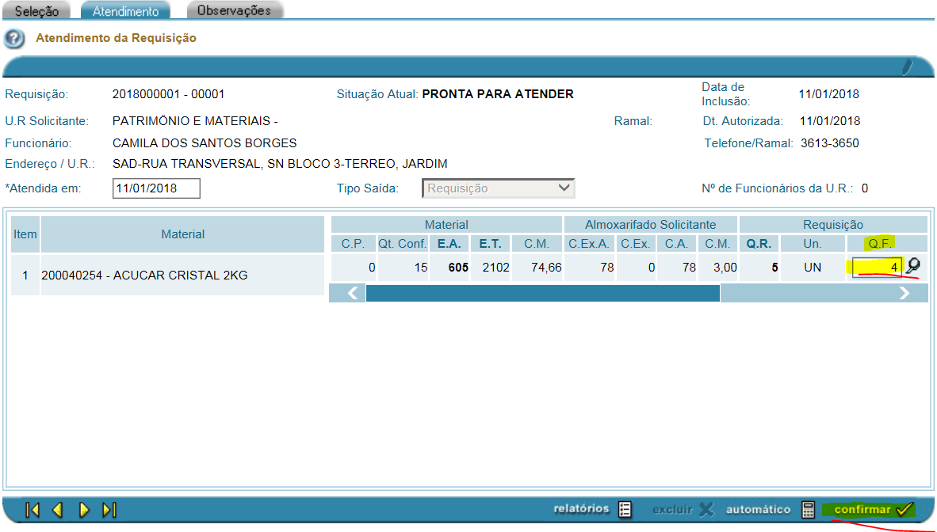

4 – Selecione o tipo de relatório que melhor lhe atenda e aprte em “gerar”:
